# Чек-лист по тестированию приложения AmberDay

1. Открыть приложение. Первым делом должна отобразиться форма входа в аккаунт.

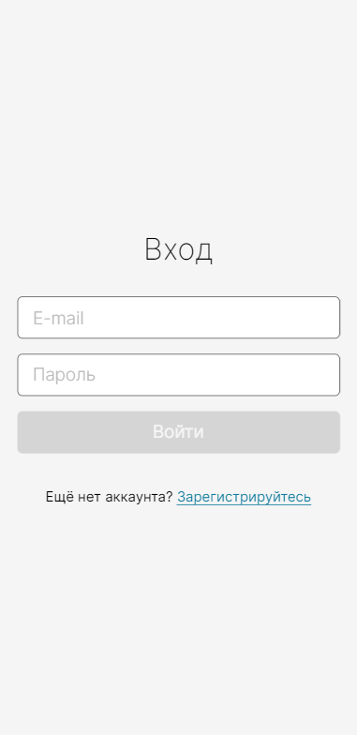

1. Нажать на ссылку с надписью «Зарегистрируйтесь». Должна открыться форма регистрации.

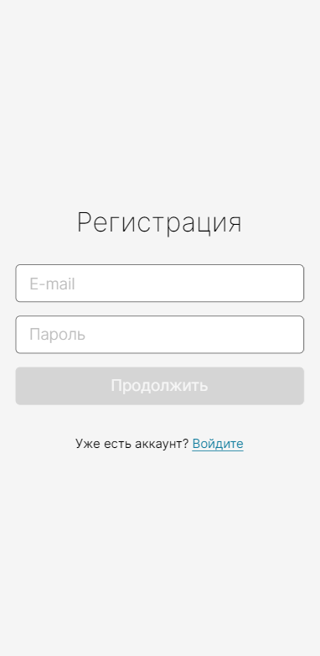

1. Не вводя никаких данных, нажать кнопку «Продолжить». Должно ничего не произойти. Кнопка должна оставаться серой.
2. Введя только e-mail, но не пароль, нажать кнопку «Продолжить». Должно ничего не произойти. Кнопка должна оставаться серой.

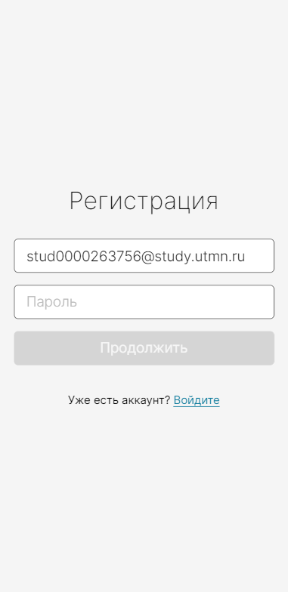

1. Введя только пароль, но не e-mail, нажать кнопку «Продолжить». Должно ничего не произойти. Кнопка должна оставаться серой.

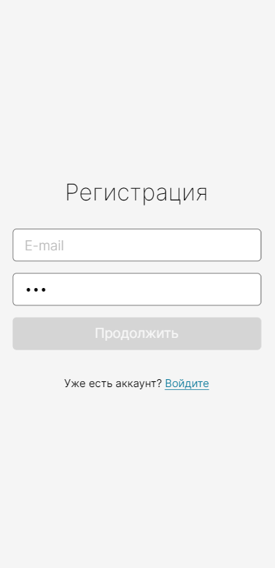

1. Введя невалидный e-mail, нажать кнопку «Продолжить». Должно ничего не произойти. Кнопка должна оставаться серой.

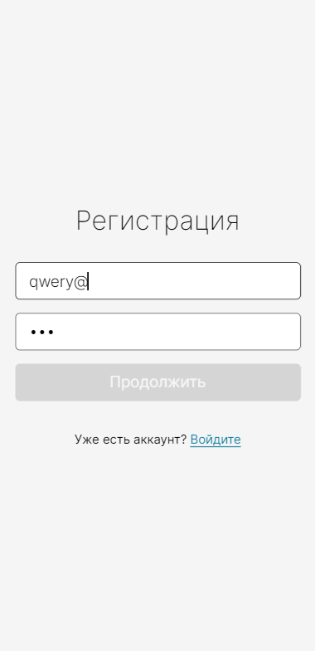

1. Введя валидный e-mail и пароль, нажать кнопку «Продолжить». Должна открыться следующая форма регистрации.

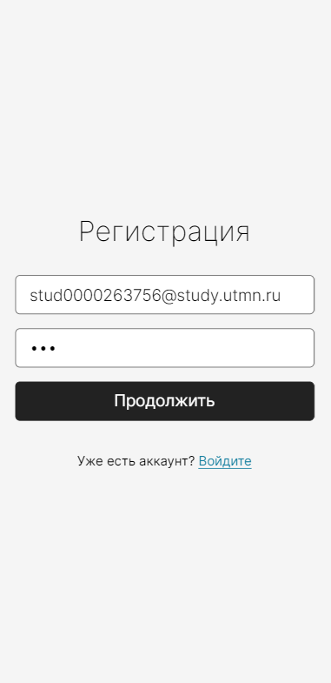 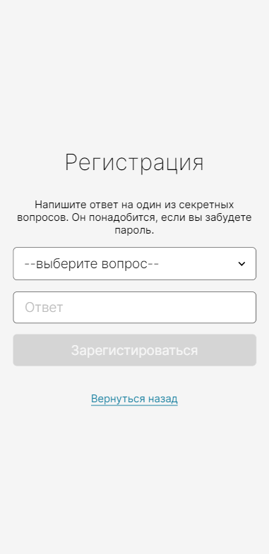

1. На открывшейся форме, нажать «Вернуться назад». Должна открыться предыдущая форма, причём введённые до этого данные должны остаться в соответствующих полях.

 

1. Вернуться на вторую форму по кнопке «Продолжить». Не выбирая ничего в выпадающем списке, попытаться что-нибудь ввести в поле «Ответ». Поле должно остаться неактивным и пустым.



1. Не выбирая ничего в выпадающем списке, нажать на кнопку «Зарегистрироваться». Должно ничего не произойти. Кнопка должна оставаться серой.
2. Выбрать один из вопросов из выпадающего списка.

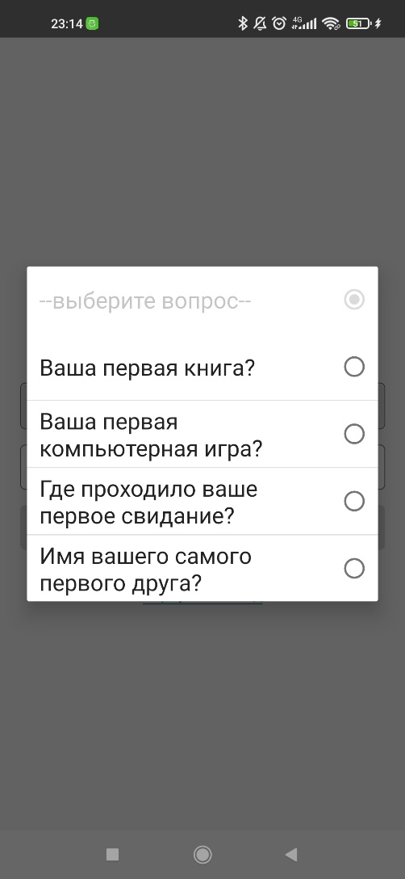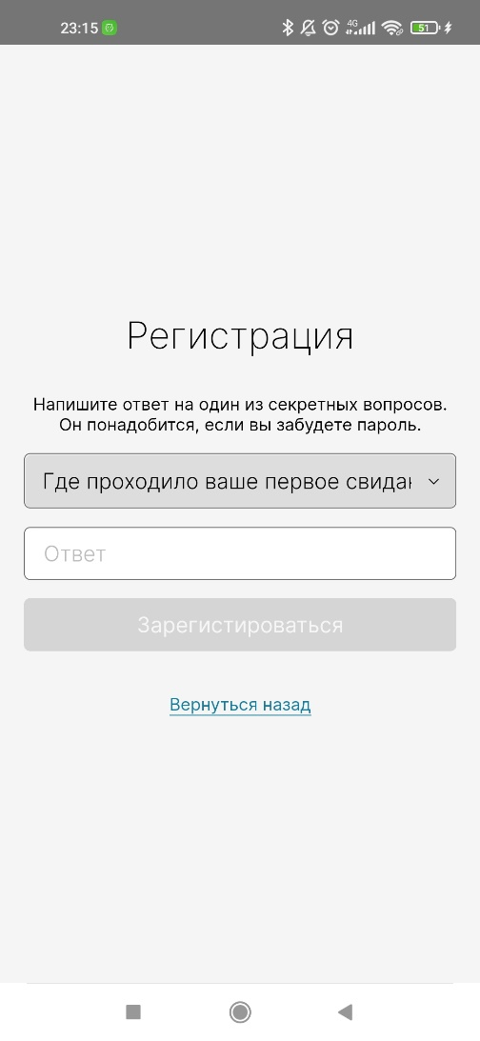

1. Не вводя ничего в поле «Ответ», нажать на кнопку «Зарегистрироваться». Должно ничего не произойти. Кнопка должна оставаться серой.
2. Введя ответ в поле «Ответ», нажать на кнопку «Зарегистрироваться». Должно произойти создание аккаунта и вход в него. Откроется страница с пустым календарём.

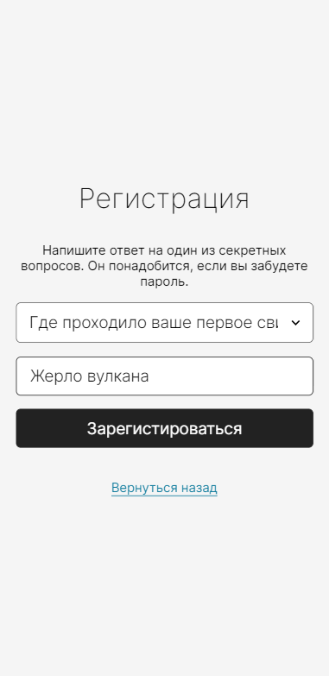 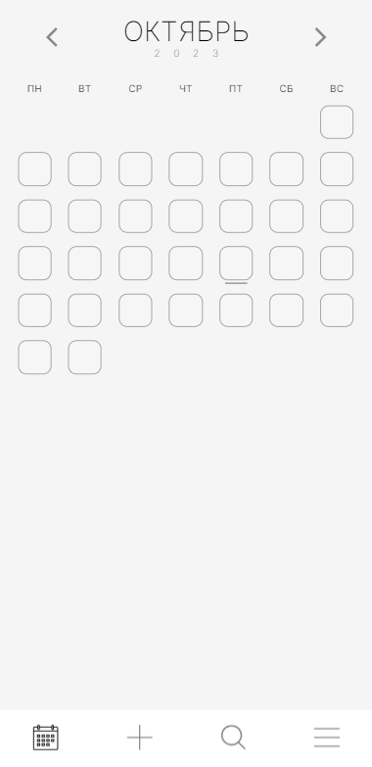

1. Нажать на пункт нижнего меню «Три полоски адидас кроссовки» (да, он так и называется). Должно открыться меню профиля и настроек.

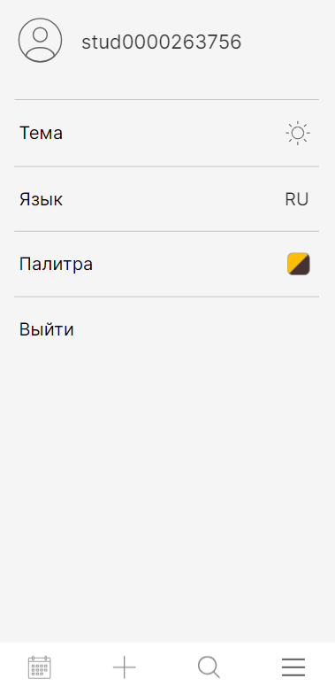

1. Нажать кнопку «Выйти». Должен произойти выход из аккаунта и открыться форма входа.



1. Перейти на форму регистрации и ввести тот же e-mail, на который перед этим был зарегистрирован аккаунт. Должно отобразиться сообщение об ошибке, а кнопка «Продолжить» должна остаться серой.

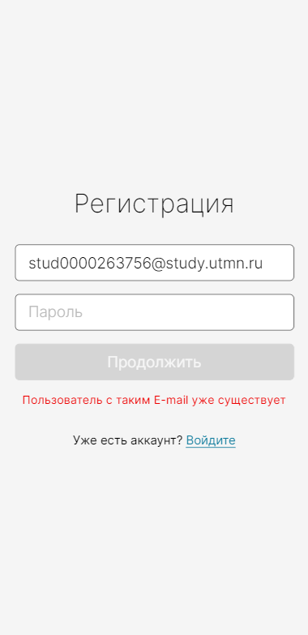

1. Не меняя адреса почты, нажать кнопку «Продолжить». Должно ничего не произойти.
2. Ввести пароль (любой) и нажать кнопку «Продолжить». Должно ничего не произойти.
3. Изменить e-mail. Сообщение об ошибке должно исчезнуть, как только будет добавлен или удалён первый же символ в поле ввода, если не случится так, что новый e-mail тоже занят.

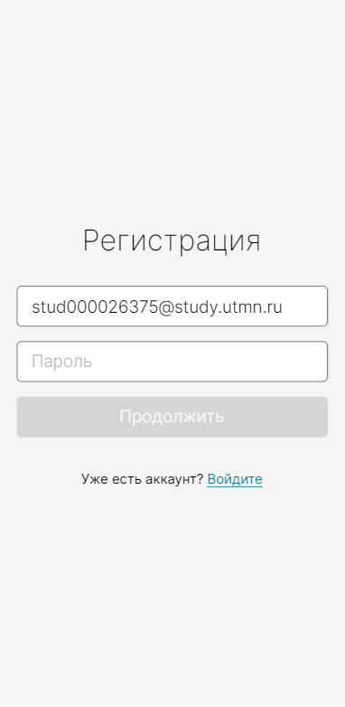

1. Вернитесь на форму входа. Введите e-mail или пароль, не соответствующий только что созданному. Должно появиться сообщение о неверности данных. Больше ничего не должно произойти.

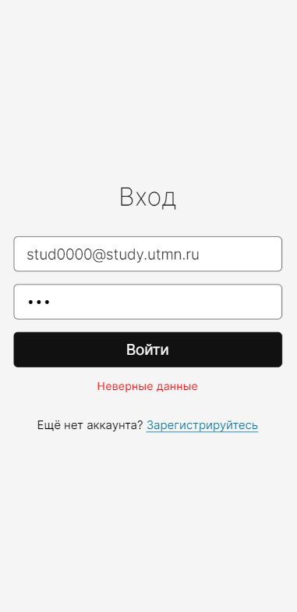

1. Изменить данные в любом из полей ввода. Сообщение об ошибке должно исчезнуть, как только будет добавлен или удалён первый же символ.

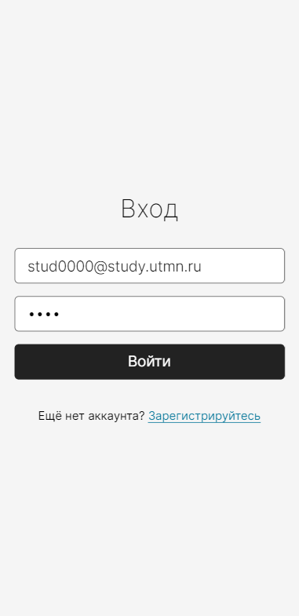

1. Введите верные данные и нажмите «Войти». Должен произойти вход в аккаунт, и открыться страница календаря.

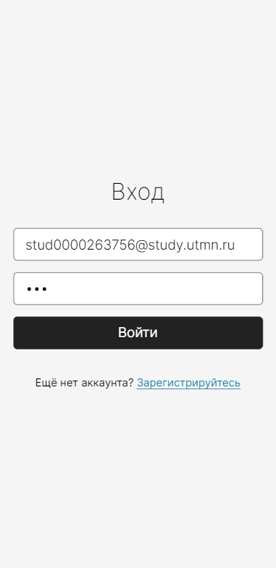 

1. Нажать пункт нижнего меню «+». Должна открыться страница создания новой записи, дата создаваемого дня должна установиться сегодняшнего дня. Если на сегодняшний день уже была создана запись, должна установиться дата самого позднего дня, на который нет заметки, но не позднее сегодняшнего.

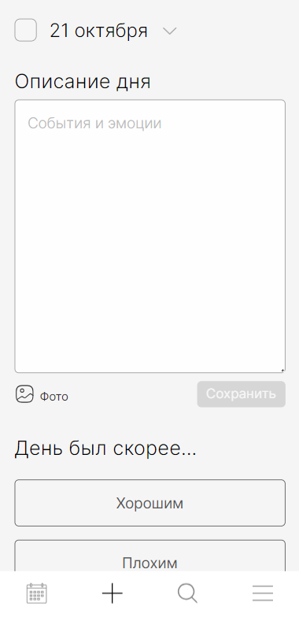

1. Нажать кнопку «Сохранить». Должно ничего не произойти.
2. Ввести любой текст в поле ввода, и, больше ничего не делая, нажать кнопку «Сохранить». Должно ничего не произойти. Кнопка должна остаться серой.
3. Нажать кнопку «Фото» и выбрать в системном интерфейсе не более пяти фотографий. Их миниатюры должны появиться прямо под панелью с кнопками.

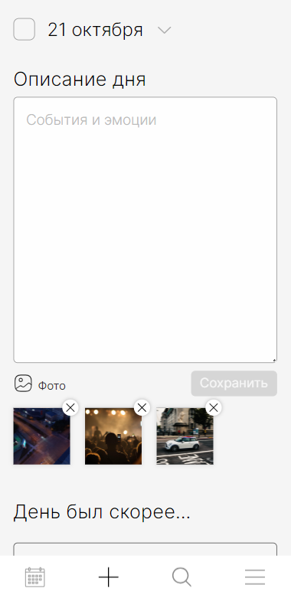

1. Нажать на «Фото» ещё раз и выбрать ещё несколько изображений, так, чтобы их общее количество с добавленными ранее было более пяти. Из выбранных, должно добавиться только 5-n изображений, где n – это кол-во уже добавленных изображений, а рядом с кнопкой «Фото» должно появиться сообщение «Не более 5 фото» и плавно исчезнуть через 3 секунды.

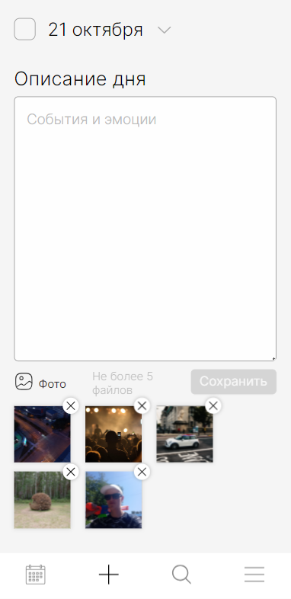

1. Нажать «Крестик» справа-сверху одного из добавленных фото. Соответствующее фото должно удалиться.

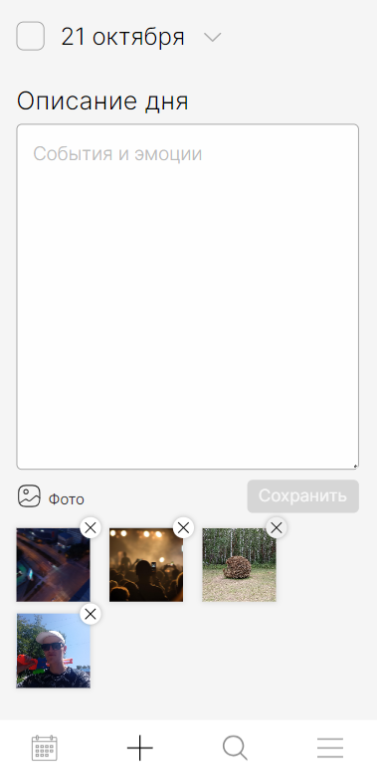

1. Пролистать вниз и нажмите одну из кнопок в секции «День был скорее...». Поскольку это первый день, который добавляется для текущего пользователя, после этого должно отобразиться сообщение «Оценка завершена».

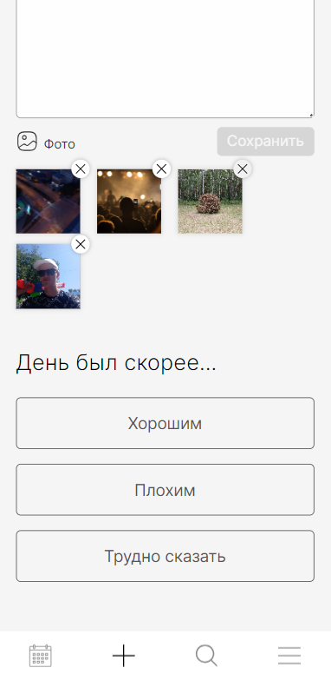 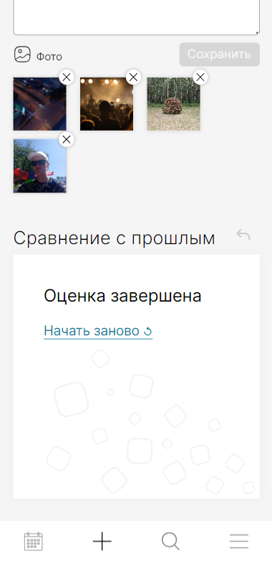

1. Нажать «Начать заново». Должна отобразиться предыдущая форма «День был скорее...»



1. Повторить п. 29 и п. 30 для разных кнопок в секции «День был скорее...». Должно происходить всё то же самое. Так же, вместо «Начать заново» в одном из повторений нажать «стрелку назад» возле подписи «День был скорее...». Поведение при этом должно остаться таким же.
2. Получив сообщение о завершении оценки и заполнив текстовое поле, нажать кнопку «Сохранить», которая должна была стать активной после выполнения этих двух действий. Должно произойти сохранение дня, после чего откроется страница календаря с открытой только что созданной записью.

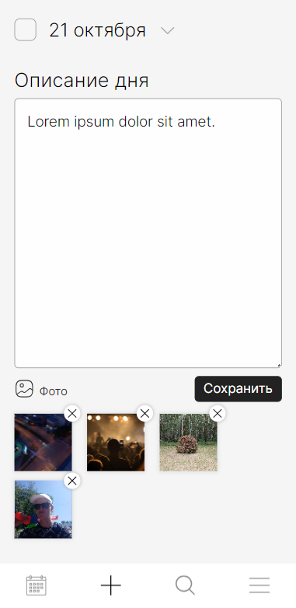 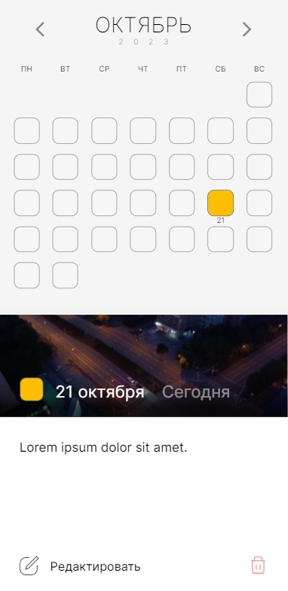

1. Нажать кнопку «Редактировать». Должна открыться форма редактирования дня с заполненным текстовым полем. Изменить текст и нажать «Сохранить». Должна открыться страница календаря с изменённым текстом.

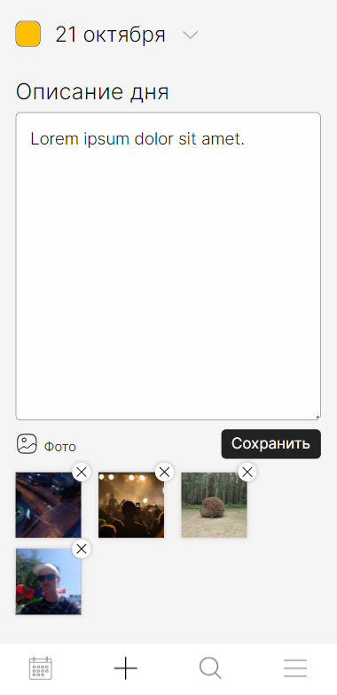 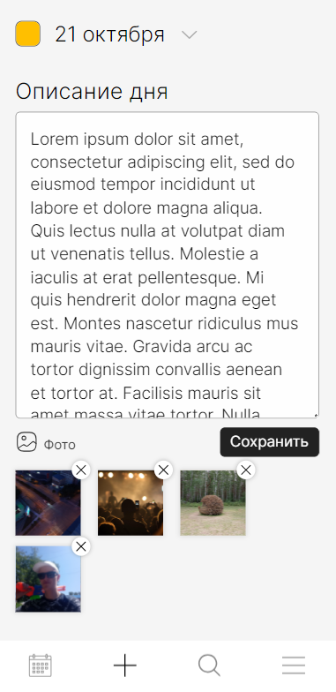 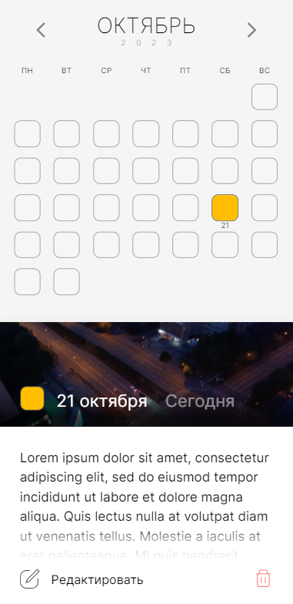

1. Свайпнуть карточку дня вверх. Карточка должна открыться во весь экран, область фотографии – увеличиться, должна появиться возможность проматывать текст, если он не помещается на экран.

